Творчество делает нашу жизнь ярче и интереснее!

Мой организационный опыт. В период самоизоляции мне пришла идея творить вместе, не выходя из дома! В социальных сетях Буданова О.В. создала группу «Мастерская творчества». Формат группы – выкладывать утром видео-занятия, мастер-классы педагога дополнительного образования Будановой О.В. и других педагогов школы, а вечером устраивать виртуальную выставку творческих работ, используя фотоколлажи и видео редактор. В состав группы вошли педагоги, учителя, воспитатели, родители, обучающиеся школы. Любой может приглашать своих знакомых и друзей. На следующий день в группе было уже 170 человек.
Не стали ждать понедельника, в субботу выложили первый мастер – класс по изготовлению сказочного персонажа. И вечером состоялось открытие первой виртуальной выставки. Ура! Получилось!
Общение с родителями в личной переписке вносило свои коррективы. В группе оказались дети, которым по состоянию здоровья запрещено выходить на улицу во время эпидемии. Занятия выкладывали каждый день, чтоб как то помогать увлекать и занимать ребят.
Тематика мастер-классов различная по изо и декоративно – прикладному творчеству. Оригами и солёное тесто, макраме и роспись дымковской игрушки, пластилиновая живопись и аппликация, мандала и лепка из пластилина, брошка из фетра и конструирование из бумаги, народные куклы и рисование пастелью. Каждый участник группы может участвовать в любом творческом процессе и в своём ритме. На виртуальных выставках были представлены: Сказочные Незнайки, куклы Крупенички, котики, ёжики, гусенички, совушки, овечки. Ко Дню космонавтики проведены ряд занятий на космическую тематику – конструирование ракеты и подзорной трубы, звездной галактики и звёздного неба.

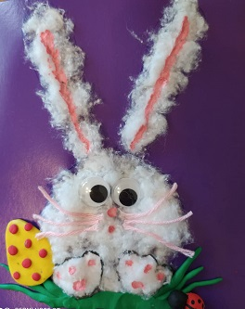 | 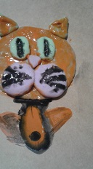 | 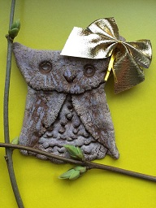 | 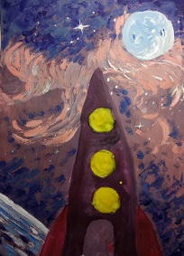

К светлому празднику Пасхи состоялись творческие занятия по изготовлению зайки, открытки – яйцо, яйцо из мозаики, плетёная корзинка, игрушка «Яйцо - цыплёнок», декупаж яиц. В день празднования Пасхи состоялась фотовыставка «Куличи из своей печи». Участников было много, родители прислали фотографии приготовленных ими пасхальных лакомств, а так же праздничные убранства стола на Пасху: крашенные яйца, пасхи, куличи, сшитые скатерти, вышитые салфетки.
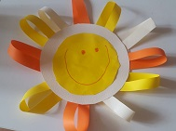 | 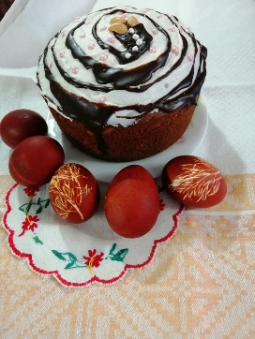 | 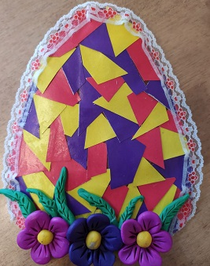

Любимая тема ребят – подводное царство: рисовали аквариум, рыбу клоун в разноцветных кораллах, лепили из солёного теста дельфинов и жителей «Морского царства».
Больше всего участников на цветочных мастер-классах. На виртуальных выставках красовались солнышки из атласных лент, «миллион алых роз» - как одиночные цветы, так и разноцветные букетики розочек, тюльпаны, одуванчики, сказочные цветы из пластилина, бумаги и соленого теста.
Все выставки яркие, оригинальные, разноцветные! Каждый участник, и особенно ребенок, ждет вечера, чтобы увидеть свою работу среди других выставленных фотографий.
После просмотра любой желающий может оставить отзыв, отклик, подбодрить юных художников. Возраст участников мастер-классов и выставок от 2 лет и старше! Это родители и педагоги, а так же обучающиеся Московских школ, проживающих в Зеленограде.
Пока сидим дома, занятия будут транслироваться. И каждый вечер в группе «Мастерская творчества» на выставке можно будет полюбоваться детскими работами, наполненными солнечным светом и теплом их маленьких сердец, что делает наш мир ярче и красочней! И Вы обязательно улыбнетесь! Положительные эмоции, как они нам всем сейчас необходимы. Будьте здоровы! Творческих свершений!

